T2.2 Analyser le contexte du projet
Sommaire
T2.2 Analyser le contexte du projet 1
I. Le contexte des travaux est vérifié 2
I.1) Contraintes conditionnant l’organisation des travaux 3
I.2) Contexte sismique 3
II. Les risques sont évalués 4

Le contexte des travaux est vérifié
Le plan d’organisation générale du chantier :
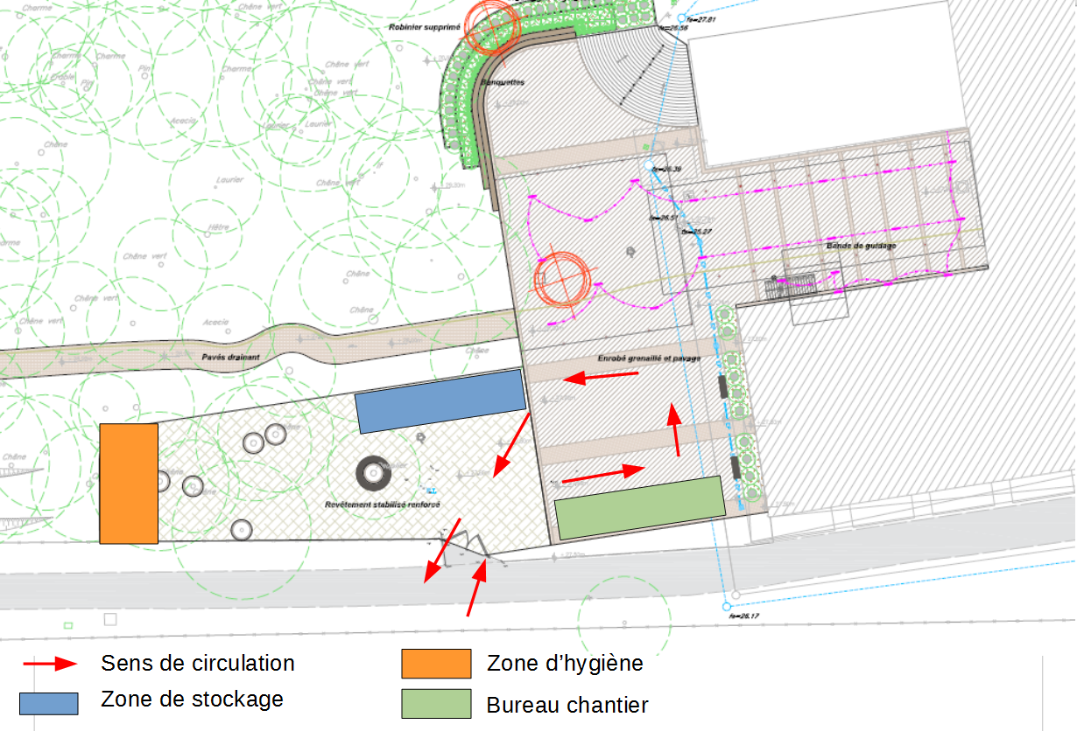

Contraintes conditionnant l’organisation des travaux

Accès chantier | - Respecter les dispositions en matière de sécurité ;  - Fournir les photocopies, à jour, des cartes d’identité de tous les intervenants ;  - Fournir les papiers des véhicules pour approvisionnement ;  - Respecter les demandes de la maîtrise d’ouvrage ;  - Ne pas dégrader les voies ( remisent en état à la charge de l’entreprise en cas de manquement ).
Gestion des déchets | Établir un PPGED ( Plan Particulier de Gestion des Déchets ) dans lequel figure :  Les méthodes pour limiter le mélange des matériaux et en permettre le recyclage éventuel ;  La gestion des déchets, pendant toute la durée des travaux ;  Le traitement de déchets à risques avec déclaration réglementaire ;  Le contrôle et le suivi mis en œuvre ;  Le plan du remploi des déchets sur le chantier.
Mesures de sécurité | - Protections collectives et individuelles ;  - Mise à disposition d’une pharmacie de chantier ;  - Dispositifs de sécurité ;  - Formation du personnel sur les règles à respecter ;  - Aménagements et matériels nécessaires ;  - Signalisation de circulation réglementaire ;  - Sécurisation du chantier, des voiries et des piétons.
Protection des ouvrages | Prévoir dans son chiffrage toutes les précautions pour assurer la protection des ouvrages ( maintenues jusqu'à la réception de travaux ).

Contexte sismique
Zone de sismicité | 2
Catégorie d’importance du bâtiment | III
Le dimensionnement du projet vis-à-vis du risque sismique est requis.

Les risques sont évalués
Après lecture des documents mis à disposition pour ce projet, nous savons que :
-Nous ne devons pas dépasser les limites que l’ont nous a imposé, tel que la forêt environnante afin de ne pas la détériorer.
-Nous devons faire attention à la voirie automobile qui est à proximité et utilisé par les particuliers.
-Nous ne devons pas impacter sur l’existant, c’est à dire que nous ne devons pas l’abîmer.
-En ce qui concerne les risques à l’incendie, rien n’est indiquée dans le CCTP donc nous somme aller dans l’EUROCODE 3, nous savons aussi que la structure doit tenir 30 minutes minimum en cas d’incendie.

